

МИНИСТЕРСТВО НАУКИ И ВЫСШЕГО ОБРАЗОВАНИЯ РОССИЙСКОЙ ФЕДЕРАЦИИ

Федеральное государственное автономное образовательное учреждение высшего образования

**«Дальневосточный федеральный университет»**

(ДВФУ)

|  |
| --- |
| **ИНСТИТУТ МАТЕМАТИКИ И КОМПЬЮТЕРНЫХ ТЕХНОЛОГИЙ**  **Департамент информационных и компьютерных систем** |

Туровец Владислав Юрьевич

Программное обеспечение для решения задач исследования операций на примере ПАО " Промсвязьбанк "

**КУРСОВАЯ РАБОТА**

|  |
| --- |
| Студент гр. Б9121-09.03.03пиэ |
| ___________________ |
| (подпись) |
| Руководитель, доцент  ______________ С.Г. Фадюшин |
|  |
| Регистрационный № ________  ___________ ___________________  подпись И.О.Фамилия  «_____» ___________________ 20 г. | Оценка _________________________  ____________ ___________________  подпись И.О.Фамилия  «_____» __________________ 2024 г. |

г. Владивосток

2024

Ключевые слова

1. **Исследования операций** (ИО)– это научная дисциплина, занимающаяся разработкой и применением математических моделей, статистических методов и алгоритмов для решения сложных задач управления и принятия решений в различных областях, таких как бизнес, производство, логистика, экономика и военное дело. Целью исследований операций является оптимизация процессов и систем, повышение эффективности и минимизация затрат путем анализа и моделирования различных сценариев и вариантов действий.
2. **Программное обеспечение для решения задач исследования операций (ПОРЗИО)** – это специализированные информационные системы, предназначенные для применения методов и моделей исследований операций. Такое программное обеспечение включает в себя инструменты для моделирования, оптимизации, симуляции и анализа данных, которые помогают пользователям решать сложные управленческие задачи, повышать эффективность процессов и принимать обоснованные решения.
3. ПАО «Промсвязьбанк» – ведущее финансовое учреждение, предоставляющие широкий спектр банковских услуг для корпоративных и частных клиентов. Банк известен своим высоким уровнем обслуживания и обширной сетью филиалов, охватывающей всю территорию России [2].

**Оглавление**

Ключевые слова 2

Введение 4

1 Введение в программное обеспечение для решения задач исследования операций (ПОРЗИО) 5

1.1 Основные концепции и определения 5

1.2 Исторический обзор и развитие ПОРЗИО 6

1.3 Основные компоненты и архитектура ПОРЗИО 8

1.4 Типы задач, решаемых с помощью ПОРЗИО 10

1.5 Преимущества и ограничения ПОРЗИО 12

2. Анализ предметной области предприятия 15

2.1 Основные характеристики 15

2.2 Организационная структура ПАО «Промсвязьбанк» 16

2.3 Модель бизнес-процессов предприятия 19

3. Применение ПОРЗИО в предприятии 21

3.1 ПОРЗИО на предприятии "Промсвязьбанк" 21

Заключение 27

Список литературы 28

Приложение А 30

Введение

В условиях современного мира, где технологии и наука играют все более значимую роль в жизни общества, исследование операций стало одним из ключевых инструментов для решения сложных управленческих задач. Исследования операций представляют собой междисциплинарную область, которая использует математические модели, статистические методы и алгоритмы для оптимизации процессов и систем в различных сферах, таких как бизнес, производство, логистика, экономика и военное дело.

Программное обеспечение для решения задач исследований операций (ПОРЗИО) предоставляет пользователям мощные инструменты для моделирования, оптимизации и анализа данных. Эти системы позволяют улучшить точность и обоснованность управленческих решений, что, в свою очередь, способствует повышению эффективности и конкурентоспособности организаций.

Целью данной курсовой работы является анализ применения ПОРЗИО на примере ПАО "Промсвязьбанк", одного из ведущих финансовых учреждений России. В ходе работы будет рассмотрена структура и функциональные возможности используемого программного обеспечения, а также его влияние на эффективность управленческих процессов в банке.

Основное внимание будет уделено таким аспектам, как повышение точности принимаемых решений, оптимизация временных и ресурсных затрат, а также улучшение качества обслуживания клиентов. Таким образом, исследование продемонстрирует важность и перспективы применения ПОРЗИО в современных условиях, а также обоснует необходимость дальнейшего развития и внедрения этих систем в практику управления.

1 Введение в программное обеспечение для решения задач исследования операций (ПОРЗИО)

* 1. Основные концепции и определения

Исследования операций – это научная дисциплина, которая занимается разработкой и применением математических моделей, методов и алгоритмов для анализа и оптимизации сложных систем и процессов [4]. Основные задачи исследований операций включают:

* Оптимизация: процесс нахождения наилучшего решения из множества возможных вариантов.
* Моделирование: создание абстрактных моделей реальных систем для их анализа и понимания.
* Симуляция: метод изучения поведения системы путем имитации ее работы с использованием компьютерных моделей.
* Анализ данных: использование статистических и математических методов для обработки и интерпретации данных, полученных из реальных систем.

Исследования операций применяются в различных областях, таких как бизнес, логистика, производство, здравоохранение и военное дело, для улучшения эффективности и принятия обоснованных решений.

Программное обеспечение для решения задач исследований операций – это специализированные информационные системы, которые предоставляют инструменты и методы для реализации моделей и алгоритмов исследований операций. Основные компоненты такого программного обеспечения включают:

* Модели и алгоритмы: встроенные математические модели и алгоритмы для решения задач оптимизации, симуляции и анализа данных.
* Интерфейс пользователя: удобный и интуитивно понятный интерфейс для взаимодействия с пользователем, позволяющий задавать параметры моделей, запускать вычисления и визуализировать результаты.
* Инструменты для анализа данных: средства для сбора, обработки и интерпретации данных, используемых в моделях и алгоритмах.
* Системы отчетности и визуализации: механизмы для создания отчетов и графических представлений результатов анализа, облегчая интерпретацию и принятие решений.

Программное обеспечение для решения задач исследований операций используется в различных сферах, включая управление производственными процессами, логистику, планирование ресурсов и стратегическое управление.

Эти концепции и определения являются основополагающими для понимания сути и применения исследований операций и соответствующего программного обеспечения в практике принятия решений и оптимизации процессов.

1.2 Исторический обзор и развитие ПОРЗИО

Истоки исследований операций уходят в начало XX века, когда ученые начали систематически применять математические методы для решения сложных задач управления и оптимизации. Одним из первых значительных применений стало использование методов исследований операций в военных целях во время Второй мировой войны. Исследования операций использовались для оптимизации маршрутов конвоев, планирования боевых операций и распределения ресурсов.

После войны, успешное применение этих методов привело к их распространению в гражданских областях. В 1950-х и 1960-х годах исследования операций начали активно использоваться в промышленности и бизнесе, что привело к созданию первых академических программ и специализированных журналов по этой дисциплине.

С развитием вычислительной техники в 1970-х и 1980-х годах, возможности исследований операций значительно расширились. Компьютеры позволили решать более сложные задачи, проводить симуляции и анализировать большие объемы данных. В этот период началась разработка специализированного программного обеспечения для решения задач исследований операций, что сделало методы более доступными и практичными для широкого круга пользователей.

Первоначальные версии программного обеспечения для исследований операций были ограничены по функциональности и требовали значительных вычислительных ресурсов. В 1960-х и 1970-х годах появились первые пакеты программ для решения задач линейного и нелинейного программирования, такие как LINDO и CPLEX.

В 1980-х и 1990-х годах, с развитием персональных компьютеров и улучшением алгоритмов, функциональность программного обеспечения значительно расширилась. Появились более мощные и гибкие инструменты, такие как Gurobi и MATLAB (Optimization Toolbox), которые включают в себя множество методов и моделей для решения различных задач оптимизации и анализа данных.

В последние десятилетия, развитие программного обеспечения для исследований операций продолжилось с внедрением современных технологий, таких как искусственный интеллект и машинное обучение. Эти технологии позволяют автоматизировать процессы моделирования и анализа, повышать точность и эффективность решений. Примеры современных программных продуктов включают облачные платформы и интегрированные системы, которые предлагают доступ к мощным вычислительным ресурсам и широкому спектру аналитических инструментов.

На сегодняшний день, программное обеспечение для исследований операций играет ключевую роль в различных отраслях, включая производство, логистику, здравоохранение, финансы и управление цепочками поставок. Оно помогает организациям принимать обоснованные решения, оптимизировать процессы и повышать свою конкурентоспособность на рынке.

Таким образом, историческое развитие исследований операций и связанного с ним программного обеспечения демонстрирует значительный прогресс от первых математических моделей до современных комплексных систем, обеспечивающих высокую производительность и точность решений.

1.3 Основные компоненты и архитектура ПОРЗИО

Программное обеспечение для решения задач исследований операций включает в себя ряд ключевых компонентов и архитектурных элементов, которые обеспечивают его функциональность и эффективность. Эти компоненты работают вместе, чтобы поддерживать полный цикл решения задач – от моделирования до анализа и оптимизации.

Основные компоненты программного обеспечения

1. Модуль моделирования. Модуль моделирования позволяет пользователям создавать математические модели, которые описывают задачи и системы, требующие оптимизации. Это включает в себя линейное и нелинейное программирование, динамическое программирование, стохастические модели и другие виды математических моделей. Пользователи могут задавать ограничения, переменные и целевые функции для создания точных и адаптивных моделей.
2. Модуль оптимизации. Модуль оптимизации отвечает за решение созданных моделей с использованием различных алгоритмов и методов. Он включает в себя алгоритмы линейного программирования (например, симплекс-метод), нелинейного программирования, целочисленного программирования, методов ветвей и границ, генетических алгоритмов и другие подходы. Этот модуль обеспечивает нахождение оптимальных решений, соответствующих заданным критериям и ограничениям.
3. Модуль симуляции. Модуль симуляции позволяет моделировать поведение сложных систем и процессов в динамике. Он используется для изучения различных сценариев и анализа последствий изменений параметров системы. Симуляция помогает оценить риски и неопределенности, а также прогнозировать результаты в условиях изменяющихся условий.
4. Модуль анализа данных. Модуль анализа данных предоставляет инструменты для сбора, обработки и интерпретации данных. Это включает в себя статистический анализ, методы машинного обучения и визуализацию данных. Этот модуль позволяет пользователям анализировать большие объемы данных, выявлять скрытые зависимости и тенденции, а также принимать более обоснованные решения.
5. Пользовательский интерфейс. Пользовательский интерфейс обеспечивает взаимодействие пользователя с программным обеспечением. Он включает в себя графические интерфейсы, панели инструментов, средства визуализации и интерактивные элементы, которые делают работу с программным обеспечением более удобной и интуитивно понятной. Хорошо разработанный интерфейс повышает эффективность работы и снижает вероятность ошибок пользователя.

Архитектура программного обеспечения для исследований операций обычно основана на модульной и многоуровневой структуре, что обеспечивает гибкость и расширяемость системы. Основные уровни архитектуры включают:

1. Уровень данных. Этот уровень включает в себя базы данных и хранилища данных, которые используются для хранения входных данных, промежуточных результатов и итоговых решений. На этом уровне реализуются методы управления данными, обеспечения целостности и безопасности данных.
2. Уровень приложений. На уровне приложений расположены основные модули программного обеспечения – моделирование, оптимизация, симуляция и анализ данных. Эти модули взаимодействуют между собой и с уровнем данных для выполнения вычислений и обработки информации.
3. Уровень представления. Уровень представления включает пользовательский интерфейс и средства визуализации. Он обеспечивает взаимодействие пользователя с программным обеспечением, отображение результатов анализа и моделирования в удобной для восприятия форме. Средства визуализации могут включать графики, диаграммы, таблицы и другие формы представления данных.
4. Интеграционные компоненты. Интеграционные компоненты обеспечивают взаимодействие между различными модулями и уровнями системы. Это включает в себя интерфейсы прикладного программирования (API), протоколы обмена данными и средства интеграции с внешними системами и платформами.

Такая архитектура обеспечивает высокую производительность, масштабируемость и гибкость программного обеспечения для решения задач исследований операций, позволяя пользователям эффективно применять его в различных областях и для решения широкого спектра задач.

1.4 Типы задач, решаемых с помощью ПОРЗИО

Программное обеспечение для исследований операций предназначено для решения широкого спектра задач, связанных с оптимизацией, анализом и моделированием сложных систем и процессов. Основные типы задач, которые могут быть решены с помощью такого программного обеспечения, включают:

Линейное программирование (ЛП) – это метод оптимизации, который применяется для решения задач, где цель и ограничения выражены в виде линейных функций [7].

Примеры задач линейного программирования включают:

* Оптимизация производственных процессов: Определение наилучшего распределения ресурсов для максимизации выпуска продукции или минимизации затрат.
* Планирование транспортных маршрутов: Минимизация затрат на перевозку грузов между различными пунктами назначения.
* Оптимизация запасов: Определение оптимального уровня запасов для минимизации затрат на хранение и предотвращение дефицита.

Нелинейное программирование (НЛП) используется для задач, где цель или ограничения являются нелинейными функциями [5].

Примеры задач нелинейного программирования включают:

* Оптимизация портфеля инвестиций: Максимизация доходности портфеля при заданном уровне риска.
* Оптимизация технологических процессов: Минимизация затрат на энергию или сырье при производстве.
* Планирование медицинских процедур: Оптимизация расписания медицинских процедур для максимального использования ресурсов и минимизации времени ожидания.

Целочисленное программирование (ЦП) применяется для задач, где некоторые или все переменные должны принимать целочисленные значения [6].

Примеры задач целочисленного программирования включают:

* Планирование и расписание: Оптимизация расписания работы сотрудников или оборудования.
* Оптимизация сети распределения: Определение наилучшего расположения складов и маршрутов доставки.
* Распределение задач: Назначение задач сотрудникам или ресурсам для максимизации эффективности работы.

Динамическое программирование (ДП) используется для задач, которые могут быть разбиты на более мелкие подзадачи, решаемые рекурсивно [8]. Примеры задач динамического программирования включают:

* Управление запасами: Оптимизация стратегии пополнения запасов на протяжении времени.
* Планирование производственных процессов: Определение оптимального графика производства для минимизации затрат и максимизации прибыли.
* Планирование инвестиций: Оптимизация стратегии инвестирования на долгосрочный период.

Сетевое планирование применяется для задач, связанных с управлением проектами и оптимизацией графиков. Примеры задач сетевого планирования включают:

* Управление проектами: Оптимизация последовательности и сроков выполнения задач для минимизации времени и затрат на проект.
* Оптимизация строительных проектов: Планирование этапов строительства для минимизации времени и затрат.
* Планирование научных исследований: Оптимизация расписания исследований и экспериментов для максимального использования ресурсов.

Эти типы задач охватывают широкий спектр приложений программного обеспечения для исследований операций, позволяя организациям и специалистам эффективно решать сложные проблемы и принимать обоснованные управленческие решения.

1.5 Преимущества и ограничения ПОРЗИО

Программное обеспечение для решения задач исследований операций обладает множеством преимуществ, которые делают его незаменимым инструментом в различных областях. Однако, несмотря на все преимущества, существуют и некоторые ограничения, которые необходимо учитывать при его использовании.

Преимущества

1. Повышенная точность и эффективность Программное обеспечение позволяет применять сложные математические модели и алгоритмы, что обеспечивает высокую точность решений. Это помогает минимизировать ошибки и оптимизировать процессы, что в конечном итоге повышает эффективность работы организаций.
2. Экономия времени и ресурсов Автоматизация задач и использование вычислительных мощностей значительно сокращают время, необходимое для анализа и оптимизации процессов. Это позволяет быстрее принимать решения и эффективнее использовать ресурсы.
3. Многофункциональность Современные программные продукты для исследований операций включают широкий спектр инструментов для моделирования, оптимизации, симуляции и анализа данных. Это позволяет решать разнообразные задачи в различных областях – от производства и логистики до финансов и здравоохранения.
4. Улучшение качества решений Использование программного обеспечения позволяет учитывать множество факторов и сценариев, что помогает принимать более обоснованные и качественные решения. Это особенно важно в условиях неопределенности и изменяющихся внешних условий.
5. Визуализация данных Инструменты визуализации, включенные в программное обеспечение, помогают наглядно представлять результаты анализа и моделирования. Это облегчает интерпретацию данных и коммуникацию результатов с заинтересованными сторонами.

Ограничения

1. Требования к квалификации пользователей Для эффективного использования программного обеспечения необходимо обладать определенными знаниями в области математики, статистики и исследований операций. Это требует обучения и повышения квалификации сотрудников, что может быть трудоемким и затратным процессом.
2. Зависимость от качества данных Результаты, полученные с помощью программного обеспечения, напрямую зависят от качества исходных данных. Недостаток или ошибки в данных могут привести к неверным выводам и решениям, что снижает эффективность использования программных инструментов.
3. Высокая стоимость Некоторые программные продукты для исследований операций могут быть достаточно дорогими, что ограничивает их доступность для малых и средних предприятий. Кроме того, расходы на обучение и поддержку также могут быть значительными.
4. Сложность в настройке и интеграции Настройка программного обеспечения под специфические нужды организации и интеграция с существующими системами могут быть сложными и требовать значительных временных и финансовых ресурсов.
5. Ограничения моделей и алгоритмов Не все реальные задачи могут быть адекватно смоделированы с помощью существующих методов и алгоритмов. Это может ограничивать возможности применения программного обеспечения в определенных ситуациях и требовать разработки новых подходов.

В целом, программное обеспечение для решения задач исследований операций предоставляет мощные инструменты для оптимизации и принятия решений, но требует внимательного подхода к его внедрению и использованию с учетом существующих ограничений.

2. Анализ предметной области предприятия

2.1 Основные характеристики

Предприятие "ПАО Промсвязьбанк" является ведущим финансовым учреждением, предоставляющим широкий спектр банковских услуг для корпоративных и частных клиентов. Банк известен своим высоким уровнем обслуживания и обширной сетью филиалов, охватывающей всю территорию России [1].

Основная информация о предприятии "ПАО Промсвязьбанк":

* Название: ПАО Промсвязьбанк
* Тип предприятия: Финансовое учреждение
* Услуги: Комплексное банковское обслуживание для корпоративных и частных клиентов, включая кредитование, депозиты, операции с ценными бумагами, расчетно-кассовое обслуживание и инвестиционные услуги
* География деятельности: Россия (широкая сеть филиалов и отделений по всей стране)
* Партнерство: Надежный партнер для множества предприятий и частных лиц, обеспечивающий устойчивость и надежность финансовых операций

Характеристики предприятия "ПАО Промсвязьбанк":

* Компетенции: Предоставление качественных банковских услуг, финансовое консультирование, управление активами, корпоративное и розничное кредитование, обеспечение надежности и безопасности финансовых операций
* Система поддержки принятия решений: Внутренние информационные системы, включающие платформы для управления финансами, CRM-системы, мобильные приложения и онлайн-банкинг для удобства клиентов
* Клиентская ориентация: Высокий уровень обслуживания и поддержки клиентов, стремление к удовлетворению их финансовых потребностей и поддержанию долгосрочных доверительных отношений
* Бизнес-процессы: Обработка заявок на кредитование, управление депозитами, проведение операций с ценными бумагами, выполнение расчетно-кассовых операций, управление активами и инвестиционные консультации
* Ключевые ценности: Надежность и стабильность, доверие со стороны клиентов, обеспечение высокого уровня безопасности финансовых операций, предоставление качественных и современных банковских услуг

"ПАО Промсвязьбанк" стремится к постоянному развитию и совершенствованию, предлагая своим клиентам инновационные решения и поддерживая высокий стандарт банковского обслуживания на всей территории России.

2.2 Организационная структура ПАО «Промсвязьбанк»

Система управления ПАО «Промсвязьбанка» представляет собой многоуровневую структуру, каждый уровень которой отвечает за отдельные направления деятельности банка.

Так как 100% голосующих акций принадлежат Росимуществу они являются высшим органом управления. Они в праве избирать совет директоров, которой является органов, осуществляющим руководство деятельностью банка, за исключением решения вопросов, отнесенных к компетенции Росимущества, включая определение стратегии, координацию деятельности банка и контроль над ней.

Росимущество избирает председателя правления банка, который выполняет функцию единоличного исполнительного органа "Промсвязьбанка" и совместно с правлением отвечает за текущую деятельность ПАО "Промсвязьбанка", а также правление банка - коллегиальный исполнительный орган банка.

В период временного отсутствия Председателя Совета директоров Банка (отпуск, командировка, временная нетрудоспособность и др.) его функции осуществляет заместитель (один из заместителей) Председателя Совета директоров Банка. В случае отсутствия заместителя (заместителей) Председателя Совета директоров Банка функции Председателя Совета директоров Банка осуществляет один из членов Совета директоров Банка по решению Совета директоров Банка.

К компетенции Председателя Правления Банка относятся все вопросы оперативного руководства деятельностью Банка, за исключением вопросов, отнесенных к компетенции Росимущества, Совета директоров Банка и Правления Банка.

По представлению Председателя Правления Банка Совет директоров Банка назначает первого заместителя Председателя Правления Банка и заместителей Председателя Правления Банка. Первый заместитель и заместители Председателя Правления Банка действуют на основании доверенностей, выданных Председателем Правления Банка, отвечают за направления деятельности Банка в соответствии с распределением обязанностей.

Совет директоров Банка вправе в любое время принять решение о досрочном прекращении полномочий Председателя Правления Банка и расторжении заключенного с ним договора.

Правление ПАО «Промсвязьбанк» - коллегиальный исполнительный орган банка - избирается Советом Директоров в количестве не менее 5 человек сроком на 1 год. Председателем Правления является Президент Банка. Правление банка проводит заседания так часто, насколько этого требуют обстоятельства и принимает решения простым большинством при условии, что на заседании присутствует, по меньшей мере, половина членов Правления. Правление несет ответственность за текущую деятельность Банка.

Правление Банка вправе создавать из числа руководителей подразделений и ведущих специалистов Банка советы (комитеты), экспертные и рабочие комиссии с наделением их необходимыми полномочиями.

Филиал ПАО «Промсвязьбанк», в котором была пройдена практика разделён на 3 отдела:

* Отдел розничных продаж и клиентского обслуживания;
* Ипотечный отдел;
* Корпоративный отдел.

В каждом из отделов находится 3 менеджера, руководящих сотрудниками отдела.

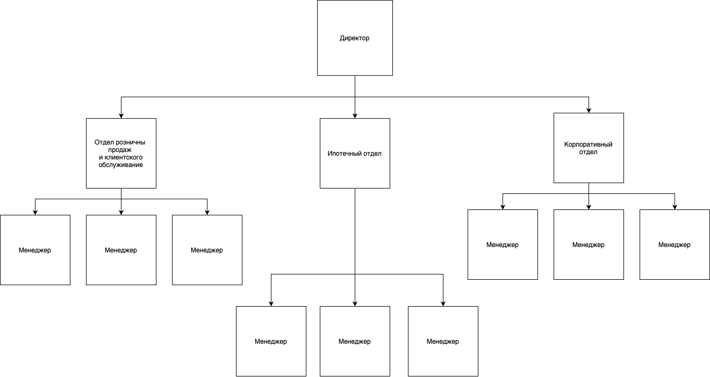

Рисунок 1 - Организационная структура ПАО "Промсвязьбанк"

2.3 Модель бизнес-процессов предприятия

В соответствии с информацией, полученной в отделе, была составлена его бизнес-модель.

Результаты функционального моделирования деятельности ПАО «Промсвязьбанк»в терминах модели бизнес-процессов, выполненной в среде «drawio», приведены на рисунках в приложении А.

В ходе работы была сформирована диаграмма предметной области для рассмотрения внешних связей отдела (см. Рисунок А.1).

На вход отдела поступают клиенты.

Деятельность отдела регулируется тарифами на кредиты, нормативной документацией и кредитными рейтингами.

Механизмом являются сотрудники отдела розничных продаж и клиентского обслуживания, а также информационная система «PSB-Retail».

В результате работы отдел генерирует открытые банковские счета и кредиты, а также решает жалобы и обслуживает клиентов.

В приложении А на рисунке А.2 представлена контекстная диаграмма деятельности отдела розничных продаж и клиентского обслуживания. Деятельность отдела делится на четыре основных процесса, каждый из которых тоже разбит на процессы (см. Рисунки А.3 – А.6).

На рисунке А.3 в приложении А представлена декомпозиция процесса обработки заявок на открытие банковских счетов

1. Клиент предоставляет необходимые документы и информацию о себе.
2. Банковский сотрудник проверяет предоставленные данные и заполняет заявку на открытие счета.
3. Заявка направляется на внутреннее согласование и проверку.
4. После одобрения, счет открывается, и клиенту предоставляются необходимые банковские услуги.

На рисунке А.4 в приложении А представлена декомпозиция процесса обработки заявок на выдачу кредитов.

1. Клиент подает заявку на получение кредита и предоставляет соответствующую информацию и документы.
2. Банковский сотрудник оценивает кредитоспособность клиента и заполняет кредитную заявку.
3. Заявка проходит процедуру скрининга и кредитного анализа.
4. После утверждения, кредит предоставляется клиенту с соответствующими условиями.

На рисунке А.5 в приложении А представлена декомпозиция процесса клиентского обслуживания:

1. Клиент обращается в отделение банка или связывается с банком по телефону/онлайн.
2. Банковский сотрудник приветствует клиента и выясняет его потребности.
3. Сотрудник предоставляет информацию о банковских продуктах и услугах, а также консультирует по интересующим вопросам.
4. В случае необходимости, сотрудник помогает клиенту заполнить заявки или выполняет другие операции.

На рисунке А.6 в приложении А представлена декомпозиция процесса управления жалобами и обращениями клиентов.

1. Клиент подает жалобу или обращение через отделение, сайт или контактный центр банка.
2. Жалоба или обращение регистрируется и направляется на обработку соответствующему специалисту.
3. Специалист анализирует обращение, проводит необходимые проверки и выясняет причины жалобы.
4. Банк предпринимает меры для урегулирования ситуации и информирует клиента о результатах рассмотрения.

3. Применение ПОРЗИО в предприятии

* 1. ПОРЗИО на предприятии "Промсвязьбанк"

ПАО "Промсвязьбанк" активно использует программное обеспечение для решения задач исследования операций, что позволяет оптимизировать бизнес-процессы, улучшать качество обслуживания клиентов и повышать эффективность управления ресурсами. В числе основных программных решений, применяемых в банке, можно выделить следующие:

SAS/OR является одним из ключевых инструментов, используемых в Промсвязьбанке для задач моделирования и оптимизации. Этот программный продукт предоставляет широкий спектр методов для математической оптимизации, симуляции и планирования. С помощью SAS/OR банк решает сложные задачи, такие как:

* Оптимизация портфеля активов: управление инвестиционными портфелями с целью максимизации доходности при минимизации рисков.
* Планирование и расписание: создание оптимальных расписаний для сотрудников и оборудования, что помогает повышать производительность и снижать затраты.
* Анализ рисков: оценка и управление финансовыми рисками на основе сложных математических моделей и статистического анализа.

SAS/OR позволяет интерактивно строить модели, изменять ограничения и переменные, экспериментировать с данными и выбирать наиболее подходящие методы решения задач. Это обеспечивает гибкость и точность при принятии управленческих решений [9].

Скриншоты из элемента ПОРЗИО SAS/OR представлены на рисунках 2–4.

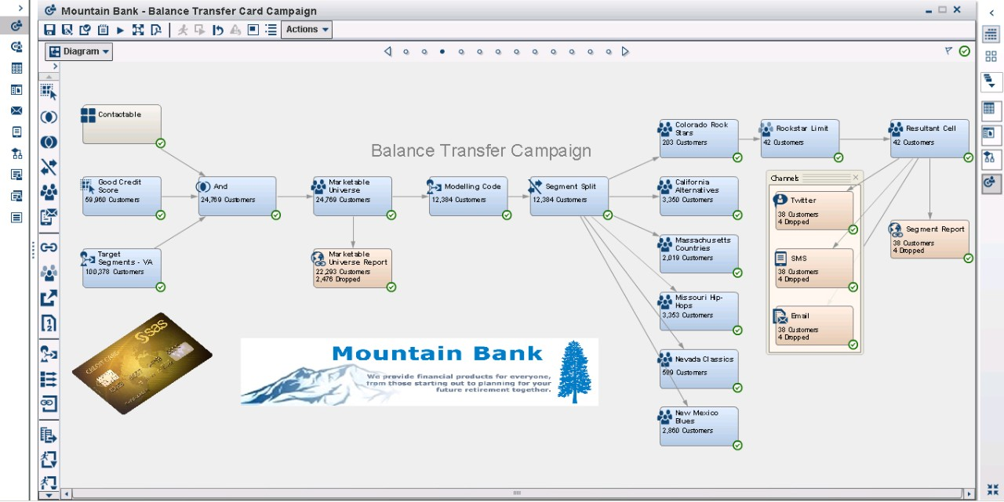

Рисунок 2 - Скриншот из элемента ПОРЗИО SAS/OR

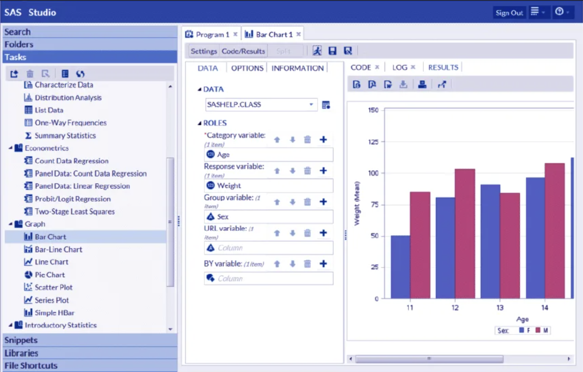

Рисунок 3 - Скриншот из элемента ПОРЗИО SAS/OR

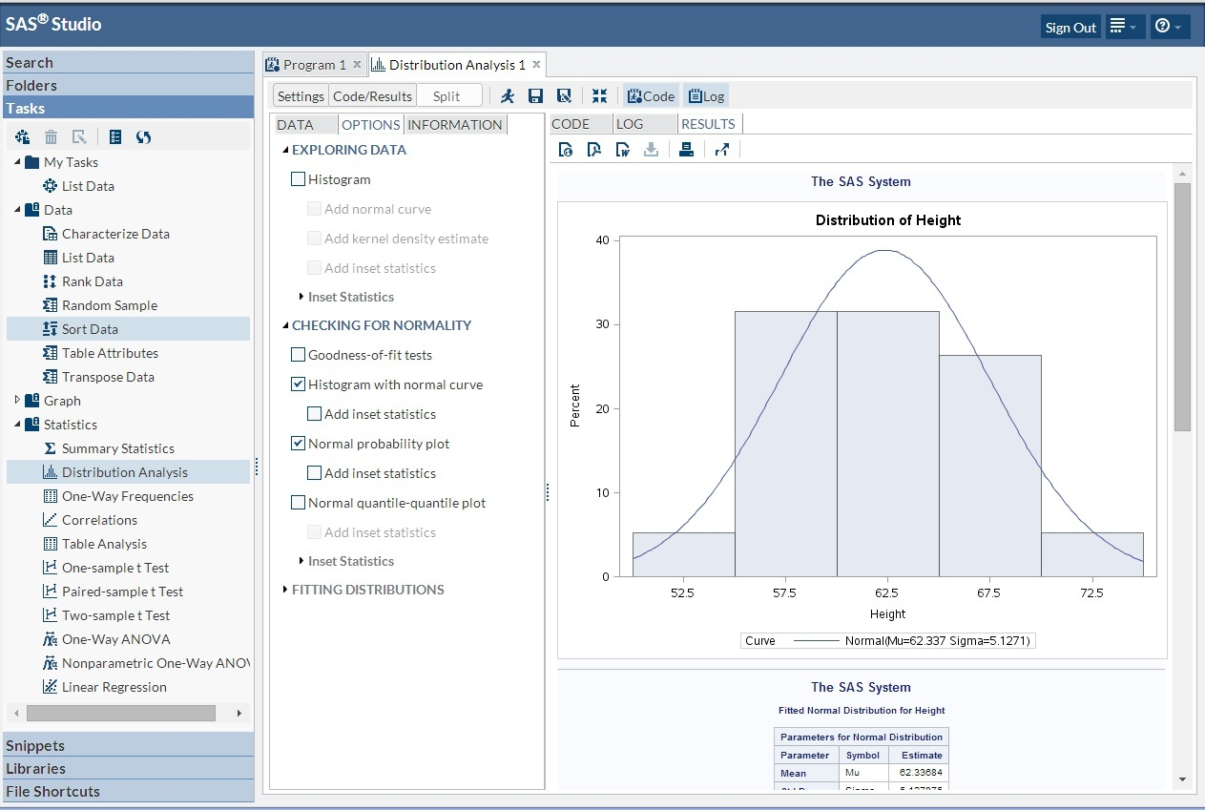

Рисунок 4 - Скриншот из элемента ПОРЗИО SAS/OR

Еще одним важным инструментом, используемым в Промсвязьбанке, является IBM ILOG CPLEX Optimization Studio. Это программное обеспечение предоставляет мощные средства для решения задач линейного и нелинейного программирования, а также задач целочисленного программирования. CPLEX используется для:

* Оптимизации кредитных портфелей: анализ и оптимизация структуры кредитных портфелей для минимизации рисков и максимизации доходов.
* Управления цепочками поставок: оптимизация логистических процессов и управление запасами для повышения эффективности цепочек поставок.
* Финансового планирования: создание моделей для прогнозирования и планирования финансовых показателей, что помогает принимать обоснованные стратегические решения.

CPLEX обеспечивает высокую производительность и точность при решении крупных и сложных задач, что делает его незаменимым инструментом для финансового сектора [9].

Скриншоты из элемента ПОРЗИО IBM ILOG CPLEX Optimization Studio представлены на рисунках 5–6.

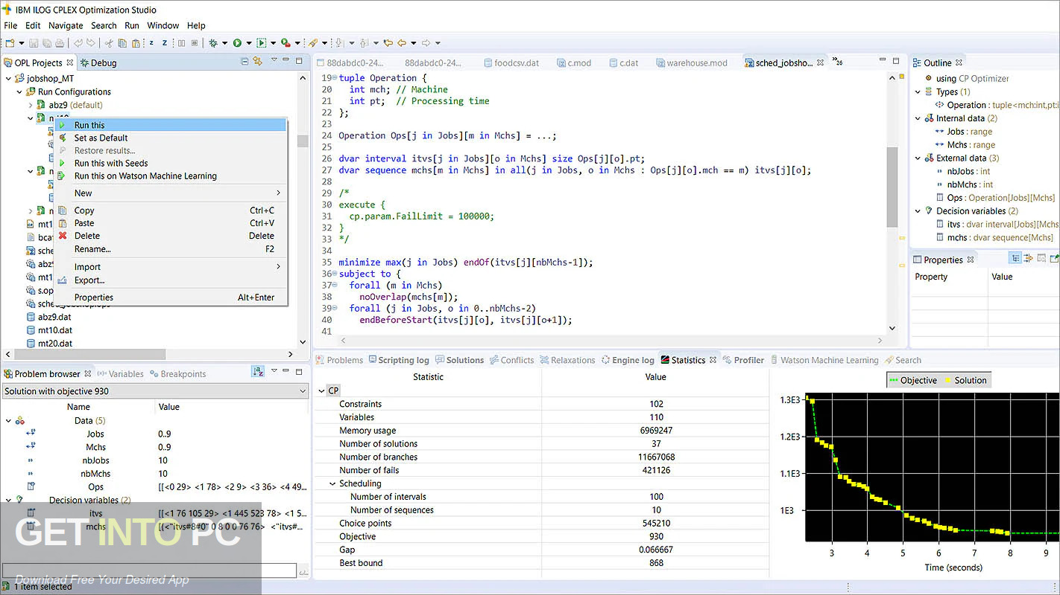

Рисунок 5 - Скриншот из элемента ПОРЗИО IBM ILOG CPLEX Optimization Studio

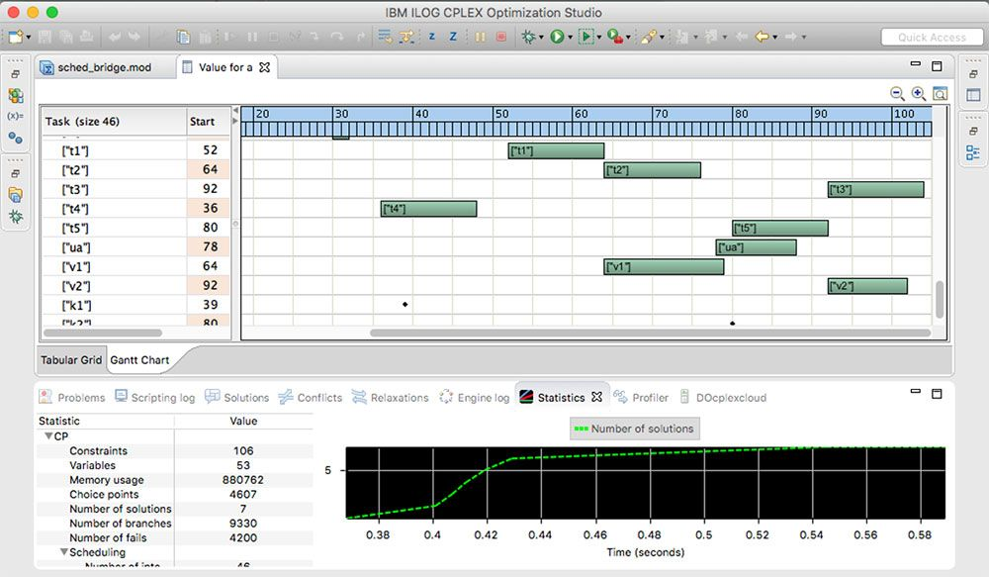

Рисунок 6 - Скриншот из элемента ПОРЗИО IBM ILOG CPLEX Optimization Studio

MATLAB с пакетом Optimization Toolbox также используется в Промсвязьбанке для решения различных задач оптимизации и моделирования. Основные области применения MATLAB включают:

* Анализ данных и прогнозирование: использование статистических методов и машинного обучения для анализа больших объемов данных и прогнозирования ключевых показателей.
* Оптимизация процессов: моделирование и оптимизация внутренних бизнес-процессов для повышения их эффективности.
* Исследование операций: применение методов линейного, нелинейного и динамического программирования для решения различных задач управления.

MATLAB предоставляет широкий спектр инструментов для математического моделирования и анализа данных, что делает его важным элементом в арсенале программного обеспечения Промсвязьбанка [9].

Скриншоты из элемента ПОРЗИО MATLAB представлены на рисунках 7–8.

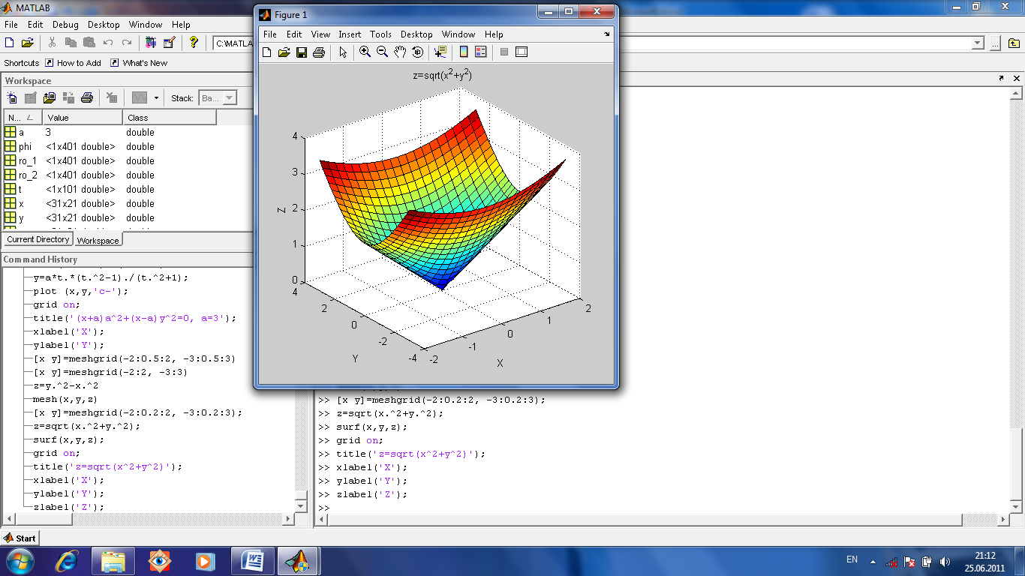

Рисунок 7 - Скриншот из элемента ПОРЗИО MATLAB

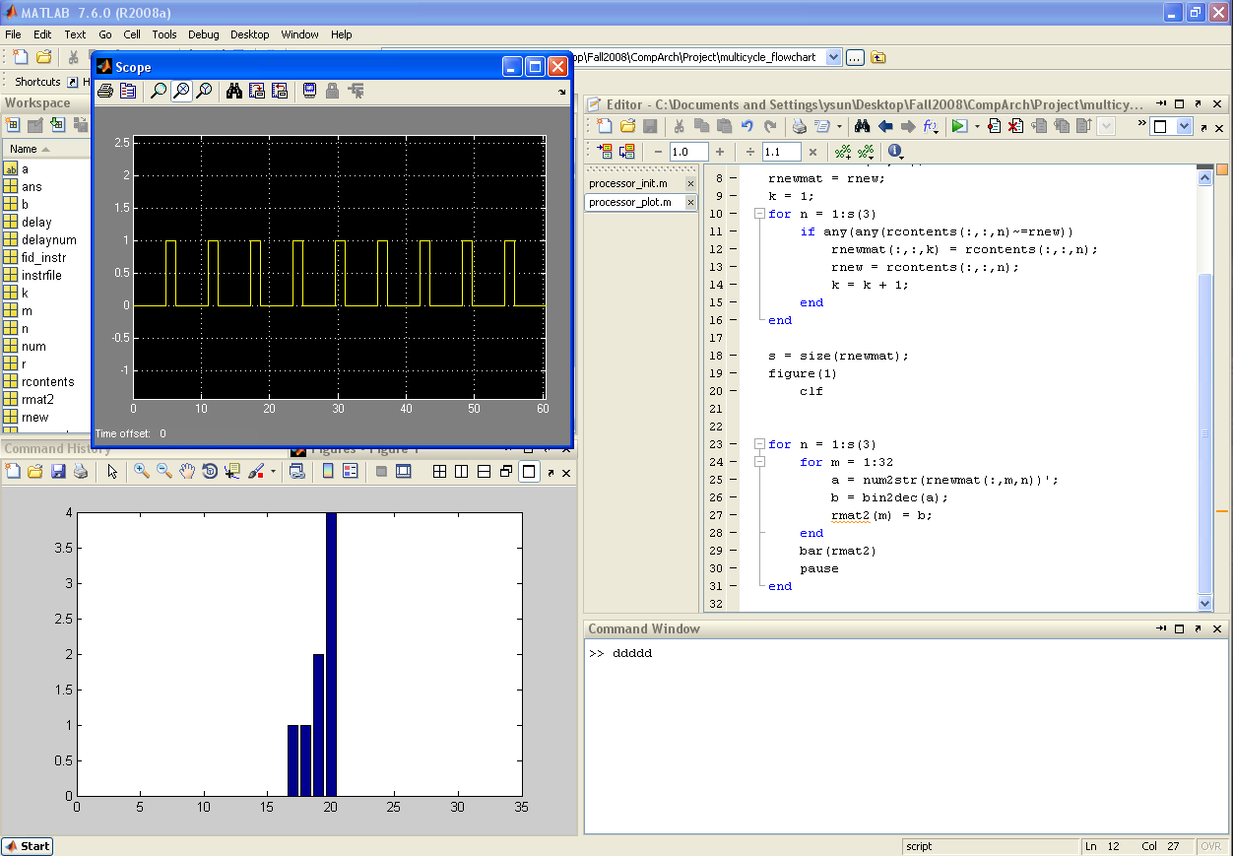

Рисунок 8 - Скриншот из элемента ПОРЗИО MATLAB

Использование этих программных решений позволяет Промсвязьбанку достигать значительных результатов в области управления и оптимизации. Среди ключевых преимуществ можно выделить:

* Повышение точности и обоснованности решений: благодаря использованию сложных математических моделей и алгоритмов, банк принимает более точные и обоснованные решения.
* Экономия времени и ресурсов: автоматизация задач и использование мощных вычислительных ресурсов значительно сокращают время анализа и оптимизации процессов.
* Улучшение качества обслуживания клиентов: оптимизация внутренних процессов и управление ресурсами способствуют повышению качества и скорости обслуживания клиентов.

Таким образом, использование программного обеспечения для исследования операций играет ключевую роль в повышении эффективности и конкурентоспособности ПАО "Промсвязьбанк" на финансовом рынке.

Заключение

В ходе данной курсовой работы был проведен всесторонний анализ применения методов исследований операций в деятельности ПАО "Промсвязьбанк". Основное внимание было уделено программному обеспечению, использующемуся для моделирования и оптимизации бизнес-процессов, а также повышению эффективности управленческих решений.

Анализ показал, что использование математических моделей и алгоритмов позволяет существенно улучшить точность и обоснованность принимаемых решений, что в свою очередь способствует оптимизации временных и ресурсных затрат. Программное обеспечение, такое как MATLAB и специализированные пакеты для исследований операций, доказало свою эффективность в различных аспектах деятельности банка, от оптимизации кредитных операций до управления ресурсами и обслуживания клиентов.

Результаты исследования подтверждают, что внедрение и активное использование программных решений для исследований операций играет ключевую роль в повышении конкурентоспособности и устойчивости финансового учреждения на рынке. Применение таких технологий позволяет банку оперативно реагировать на изменения внешней среды, повышать качество обслуживания клиентов и эффективно управлять внутренними процессами.

Таким образом, на основании проведенного анализа можно сделать вывод о том, что методы исследований операций и соответствующее программное обеспечение являются неотъемлемой частью современного управления и способствуют достижению стратегических целей организации. Внедрение и дальнейшее развитие этих технологий обеспечат ПАО "Промсвязьбанк" устойчивый рост и развитие в условиях динамично изменяющейся внешней среды.

Список литературы

Электронные ресурсы

1. psbank.ru – ПСБ – универсальный банк [Электронный ресурс] // psbank.ru – Режим доступа: <https://www.psbank.ru>
2. ru.wikipedia.org – Промсвязьбанк [Электронный ресурс] // ru.wikipedia.org – Режим доступа: <https://ru.wikipedia.org/wiki/Промсвязьбанк>
3. cbr.ru – Публичное акционерное общество "Промсвязьбанк" [Электронный ресурс] // cbr.ru – Режим доступа: <https://cbr.ru/banking_sector/credit/coinfo/?id=450000927>
4. ru.wikipedia.org – Исследование операций [Электронный ресурс] // ru.wikipedia.org – Режим доступа: <https://en.wikipedia.org/wiki/Operations_research>
5. ru.wikipedia.org – Нелинейное программирование [Электронный ресурс] // ru.wikipedia.org – Режим доступа: <https://en.wikipedia.org/wiki/Nonlinear_programming>
6. ru.wikipedia.org – Целочисленное программирование [Электронный ресурс] // ru.wikipedia.org – Режим доступа: <https://en.wikipedia.org/wiki/Integer_programming>
7. ru.wikipedia.org – Целочисленное программирование [Электронный ресурс] // ru.wikipedia.org – Режим доступа: <https://en.wikipedia.org/wiki/Linear_programming>
8. ru.wikipedia.org – Динамическое программирование [Электронный ресурс] // ru.wikipedia.org – Режим доступа: <https://en.wikipedia.org/wiki/Dynamic_programming>
9. coursera.org – Operations research modeling [Электронный ресурс] // coursera.org – Режим доступа: <https://www.coursera.org/learn/operations-research-modeling>

Основная литература

(электронные и печатные издания)

1. Кузнецов Б. И. Программное обеспечение для исследования операций и принятия решений. – М.: Инфра-М, 2010. – 456 с.
2. Хилльер Ф., Либерман Дж. Введение в исследование операций. – М.: Вильямс, 2016. – 1056 с.
3. Лоуренс В. Программные средства и технологии для решения задач оптимизации. // Программные системы: теория и приложения. – Т.3. №2. М.: Изд-во МГУ, 2012, с. 115-140.
4. Гаврилов В. А. Информационные технологии и программное обеспечение в исследовании операций: учебное пособие / В. А. Гаврилов. – СПб.: Изд-во СПбГУ, 2015. – 320 с.
5. Базаров В. Г., Логинов К. В. Оптимизация и программное обеспечение: современные подходы и решения. // Современные проблемы науки и образования. – №4. М.: Изд-во МПГУ, 2018, с. 78-92.

Приложение А

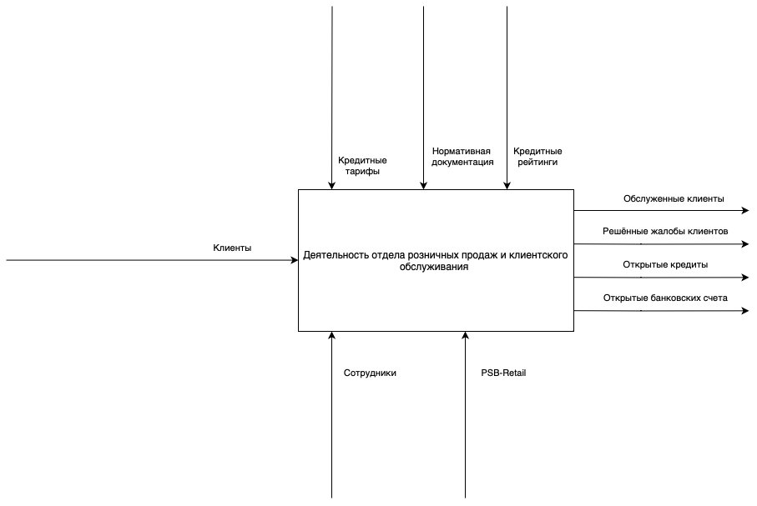

Рисунок А.1 - Деятельность отдела розничных продаж и клиентского обслуживания

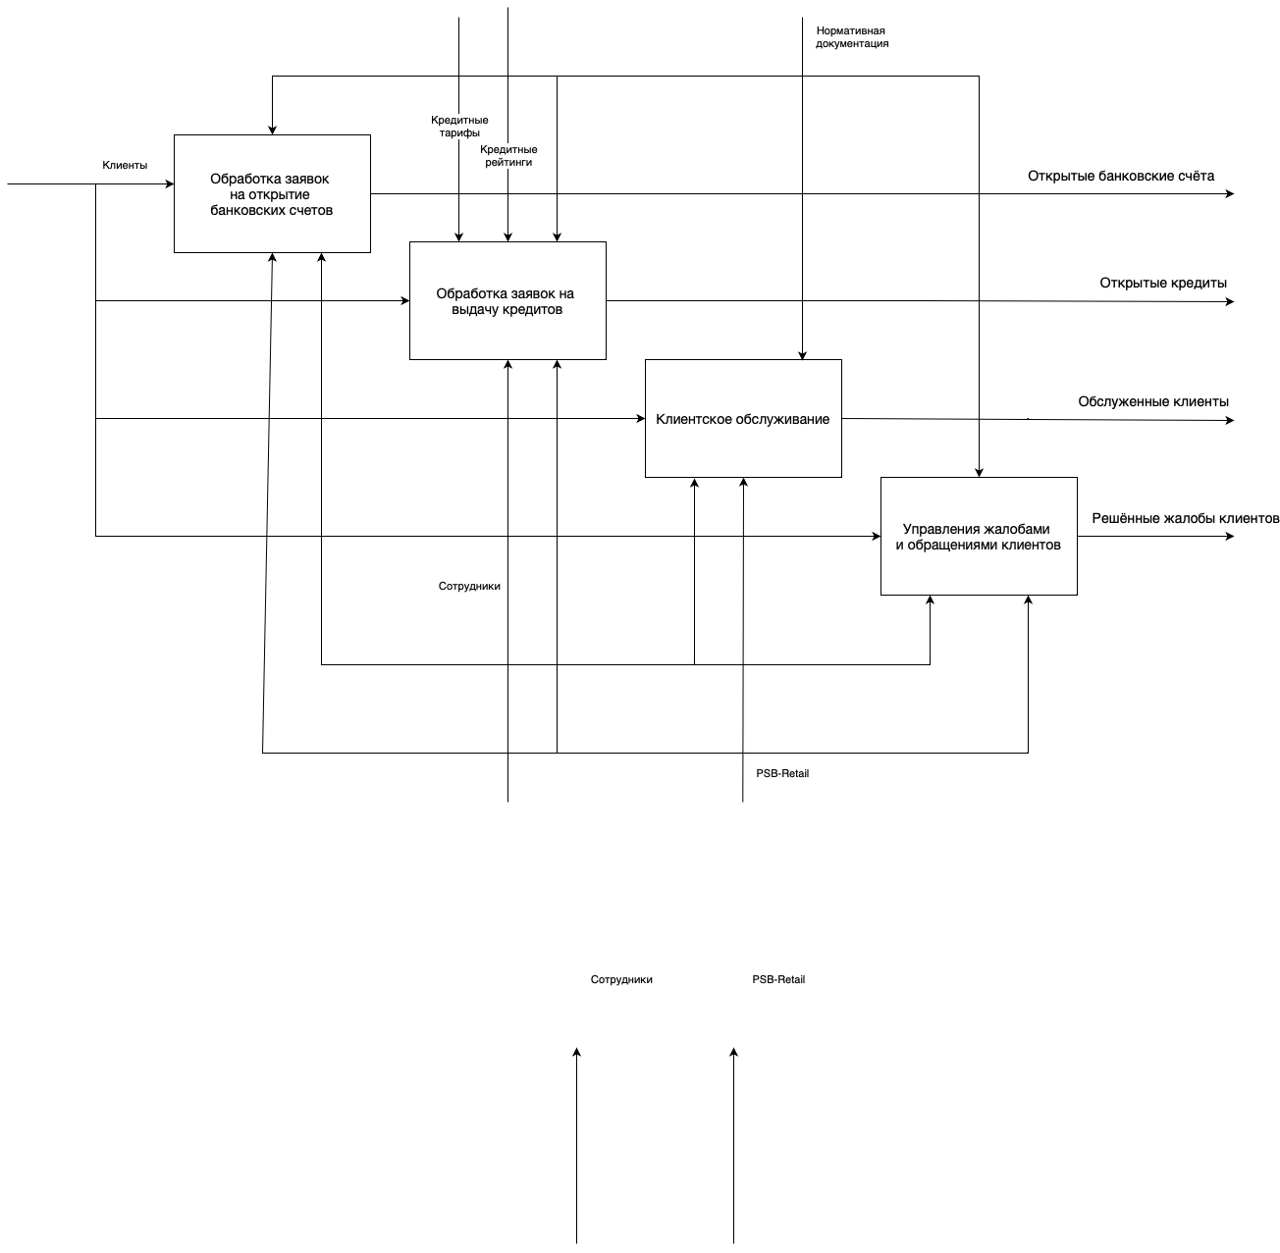

Рисунок А.2 – Контекстная диаграмма отдела розничных продаж и клиентского обслуживания

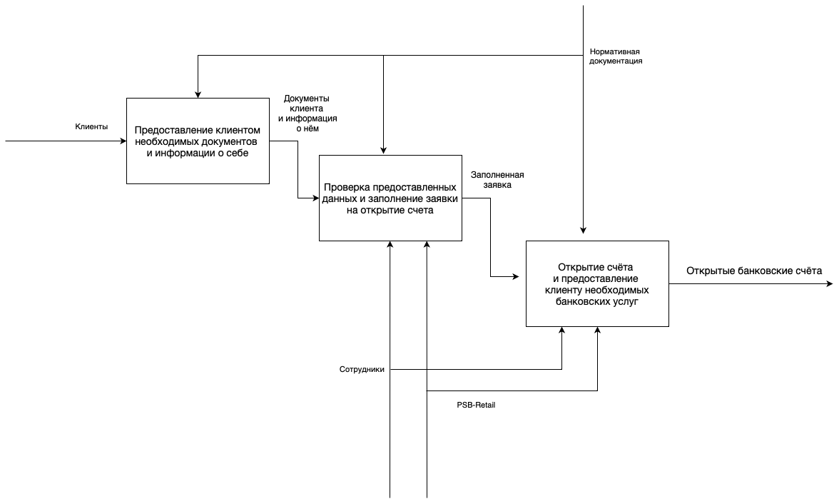

Рисунок А.3 – Обработка заявок на открытие банковских счетов

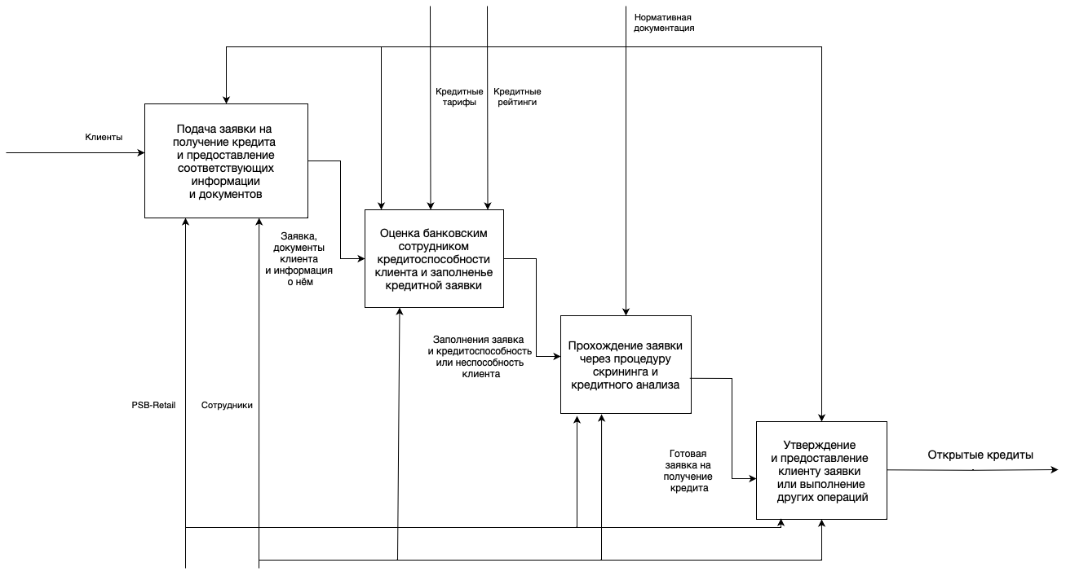

Рисунок А.4 – Обработка заявок на выдачу кредитов

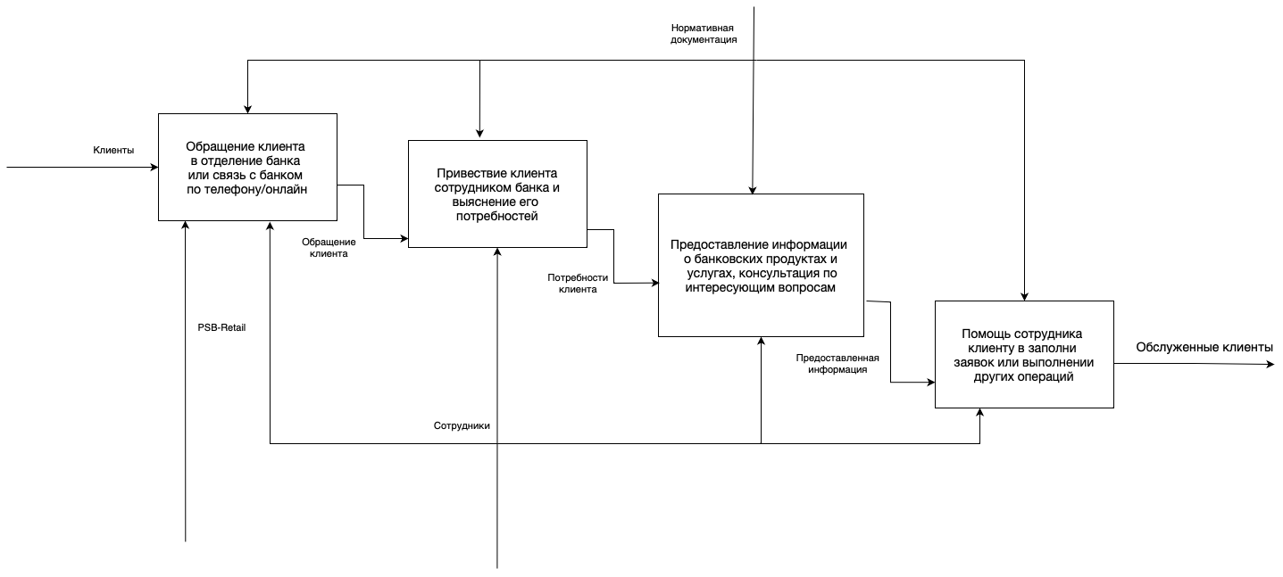

Рисунок А.5 – Обслуживание клиентов

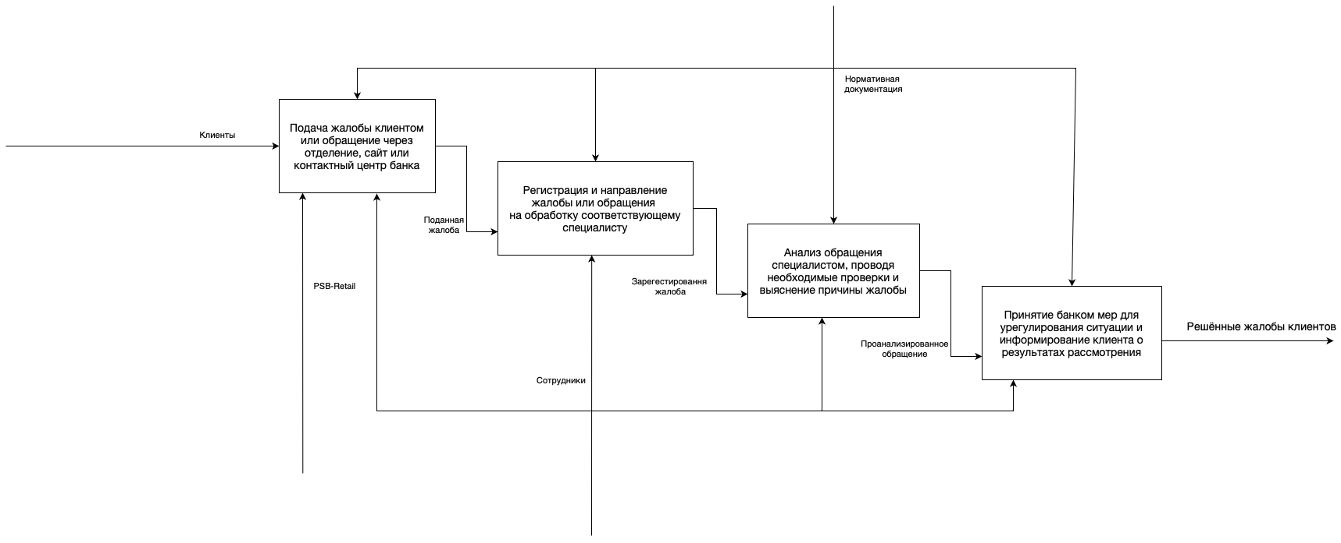

Рисунок А.6 – Управления жалобами и обращениями клиентов